From: Martin Sedláček RESI Třeboň [mailto:sedlacek@resi.cz]
Sent: Monday, May 2, 2022 10:12 AM
To: 'Gabriel Petr'
Subject: RE: Objednávka

Dobrý den,
Objednávku akceptujeme.

S přátelským pozdravem/Best Regards

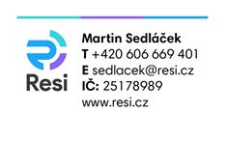

From: Gabriel Petr [mailto:petr.gabriel@snopava.cz]
Sent: Monday, May 2, 2022 8:34 AM
To: 'Martin Sedláček RESI Třeboň'
Subject: Objednávka
Importance: High

Dobrýd en,
Posílám objednávku na další lehátka pro SN Opava.
Žádám o akceptaci objednávky formou odpovědi na tento mail z důvodu nutnosti zveřejnění v registru smluv.

Díky a hezký den

Ing. Petr Gabriel
Vedoucí oddělení zdravotnické techniky

Slezská nemocnice v Opavě, p.o.
Sdružené zdravotnické zařízení Krnov, p.o.
mobil: +420 730 541 340
e-mail: petr.gabriel@snopava.cz
web: www.snopava.cz www.szzkrnov.cz

